Анкета животного без владельца от 01.07.2022г.

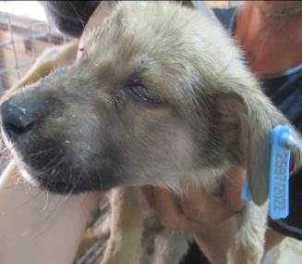 | Дата отлова, место (район, улица, дом) | Краснооктябрьский район, ул. Кольцевая
 | Пол животного | Самец – 2597/2022
 | Дата вакцинации | 12.07.2022 г.
 | Дата кастрации/стерилизации | 12.07.2022 г.
 | Дата выпуска, место (район, улица, дом) | 18.07.2022 г. – среда обитания
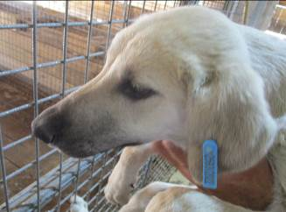 | Дата отлова, место (район, улица, дом) | Краснооктябрьский район, ул. Кольцевая
 | Пол животного | Самец – 2593/2022
 | Дата вакцинации | 12.07.2022 г.
 | Дата кастрации/стерилизации | 12.07.2022 г.
 | Дата выпуска, место (район, улица, дом) | 26.07.2022 г. – среда обитания
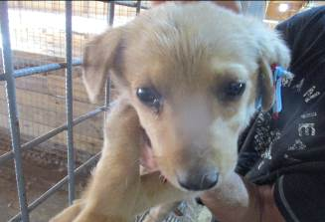 | Дата отлова, место (район, улица, дом) | Дзержинский район, ул. Историческая
 | Пол животного | Самка – 2591/2022
 | Дата вакцинации | 12.07.2022 г.
 | Дата кастрации/стерилизации | -
 | Дата выпуска, место (район, улица, дом) | 07.08.2022 г. - падеж
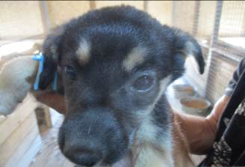 | Дата отлова, место (район, улица, дом) | Дзержинский район, ул. Историческая
 | Пол животного | Самец – 2581/2022
 | Дата вакцинации | 12.07.2022 г.
 | Дата кастрации/стерилизации | -
 | Дата выпуска, место (район, улица, дом) | 09.08.2022 г. - падеж
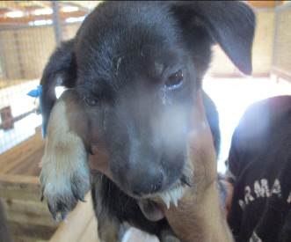 | Дата отлова, место (район, улица, дом) | Дзержинский район, ул. Историческая
 | Пол животного | Самец – 2580/2022
 | Дата вакцинации | 12.07.2022 г.
 | Дата кастрации/стерилизации | 12.07.2022 г.
 | Дата выпуска, место (район, улица, дом) | 14.07.2022 г. – среда обитания
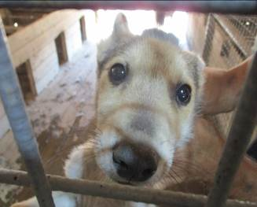 | Дата отлова, место (район, улица, дом) | Дзержинский район, ул. Историческая
 | Пол животного | Самец – 2589/2022
 | Дата вакцинации | 12.07.2022 г.
 | Дата кастрации/стерилизации | 12.07.2022 г.
 | Дата выпуска, место (район, улица, дом) | 18.07.2022 г. – среда обитания
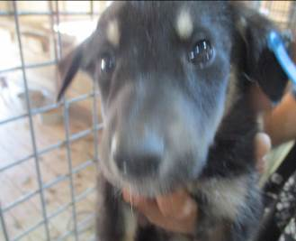 | Дата отлова, место (район, улица, дом) | Дзержинский район, ул. Историческая
 | Пол животного | Самец – 2582/2022
 | Дата вакцинации | 12.07.2022 г.
 | Дата кастрации/стерилизации | 12.07.2022 г.
 | Дата выпуска, место (район, улица, дом) | 14.07.2022 г. – среда обитания
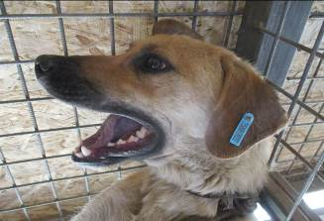 | Дата отлова, место (район, улица, дом) | Дзержинский район, ул. Историческая
 | Пол животного | Самка – 2588/2022
 | Дата вакцинации | 12.07.2022 г.
 | Дата кастрации/стерилизации | 12.07.2022 г.
 | Дата выпуска, место (район, улица, дом) | 26.07.2022 г. – среда обитания
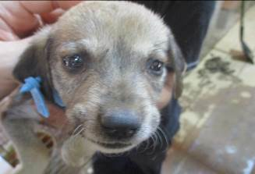 | Дата отлова, место (район, улица, дом) | Дзержинский район, ул. Историческая
 | Пол животного | Самка – 2599/2022
 | Дата вакцинации | 12.07.2022 г.
 | Дата кастрации/стерилизации | -
 | Дата выпуска, место (район, улица, дом) | 28.07.2022 г. - падеж
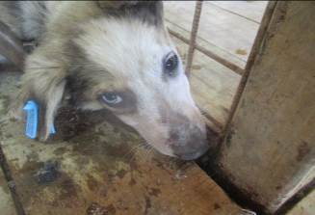 | Дата отлова, место (район, улица, дом) | Ворошиловский район, ул. Неждановой
 | Пол животного | Самка – 2603/2022
 | Дата вакцинации | 12.07.2022 г.
 | Дата кастрации/стерилизации | 12.07.2022 г.
 | Дата выпуска, место (район, улица, дом) | 25.07.2022 г. – среда обитания
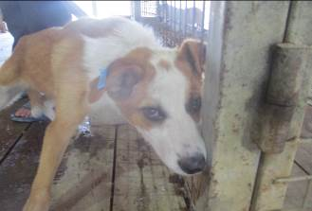 | Дата отлова, место (район, улица, дом) | Ворошиловский район, ул. Яблочная
 | Пол животного | Самец – 2600/2022
 | Дата вакцинации | 12.07.2022 г.
 | Дата кастрации/стерилизации | 12.07.2022 г.
 | Дата выпуска, место (район, улица, дом) | 25.07.2022 г. – среда обитания

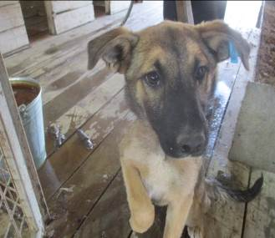 | Дата отлова, место (район, улица, дом) | Ворошиловский район, ул. Яблочная
 | Пол животного | Самка – 2602/2022
 | Дата вакцинации | 12.07.2022 г.
 | Дата кастрации/стерилизации | 12.07.2022 г.
 | Дата выпуска, место (район, улица, дом) | 25.07.2022 г. – среда обитания
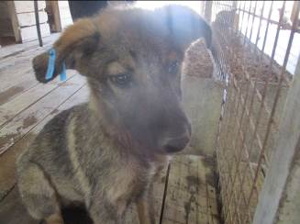 | Дата отлова, место (район, улица, дом) | Ворошиловский район, ул. Яблочная
 | Пол животного | Самец – 2601/2022
 | Дата вакцинации | 12.07.2022 г.
 | Дата кастрации/стерилизации | 12.07.2022 г.
 | Дата выпуска, место (район, улица, дом) | 18.07.2022 г. – среда обитания
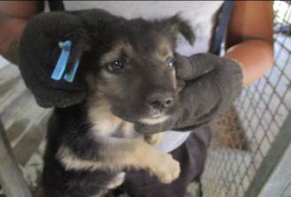 | Дата отлова, место (район, улица, дом) | Советский район, ул. Криворожская
 | Пол животного | Самец – 2604/2022
 | Дата вакцинации | 12.07.2022 г.
 | Дата кастрации/стерилизации | 12.07.2022 г.
 | Дата выпуска, место (район, улица, дом) | 27.07.2022 г. – среда обитания
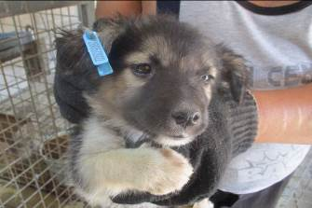 | Дата отлова, место (район, улица, дом) | Советский район, ул. Криворожская
 | Пол животного | Самец – 2605/2022
 | Дата вакцинации | 12.07.2022 г.
 | Дата кастрации/стерилизации | 12.07.2022 г.
 | Дата выпуска, место (район, улица, дом) | 27.07.2022 г. – среда обитания
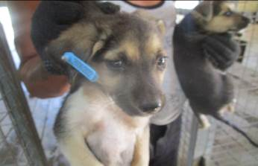 | Дата отлова, место (район, улица, дом) | Советский район, ул. Криворожская
 | Пол животного | Самка – 2606/2022
 | Дата вакцинации | 12.07.2022 г.
 | Дата кастрации/стерилизации | 12.07.2022 г.
 | Дата выпуска, место (район, улица, дом) | 14.07.2022 г. – среда обитания
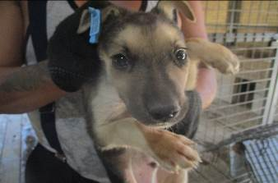 | Дата отлова, место (район, улица, дом) | Советский район, ул. Криворожская
 | Пол животного | Самец – 2607/2022
 | Дата вакцинации | 12.07.2022 г.
 | Дата кастрации/стерилизации | 12.07.2022 г.
 | Дата выпуска, место (район, улица, дом) | 14.07.2022 г. – среда обитания
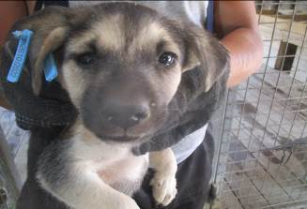 | Дата отлова, место (район, улица, дом) | Советский район, ул. Криворожская
 | Пол животного | Самец – 2610/2022
 | Дата вакцинации | 12.07.2022 г.
 | Дата кастрации/стерилизации | 12.07.2022 г.
 | Дата выпуска, место (район, улица, дом) | 29.07.2022 г. – среда обитания
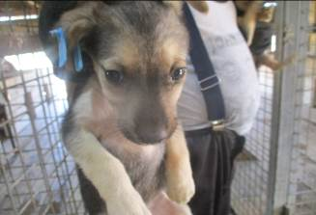 | Дата отлова, место (район, улица, дом) | Советский район, ул. Криворожская
 | Пол животного | Самка – 2608/2022
 | Дата вакцинации | 12.07.2022 г.
 | Дата кастрации/стерилизации | -
 | Дата выпуска, место (район, улица, дом) | 13.08.2022 г. - падеж
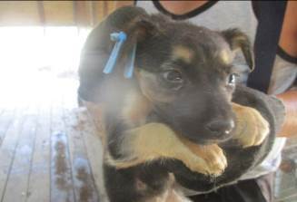 | Дата отлова, место (район, улица, дом) | Советский район, ул. Криворожская
 | Пол животного | Самка – 2609/2022
 | Дата вакцинации | 12.07.2022 г.
 | Дата кастрации/стерилизации | -
 | Дата выпуска, место (район, улица, дом) | 31.07.2022 г. - падеж

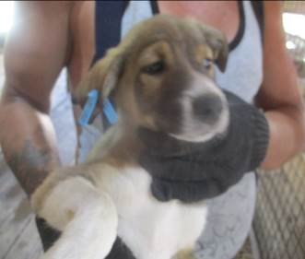 | Дата отлова, место (район, улица, дом) | Советский район, пос. Песчанка
 | Пол животного | Самец – 2611/2022
 | Дата вакцинации | 12.07.2022 г.
 | Дата кастрации/стерилизации | 12.07.2022 г.
 | Дата выпуска, место (район, улица, дом) | 20.07.2022 г. – среда обитания
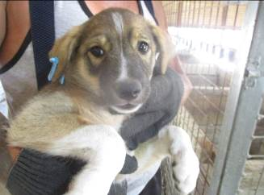 | Дата отлова, место (район, улица, дом) | Советский район, пос. Песчанка
 | Пол животного | Самка – 2612/2022
 | Дата вакцинации | 12.07.2022 г.
 | Дата кастрации/стерилизации | 12.07.2022 г.
 | Дата выпуска, место (район, улица, дом) | 14.07.2022 г. – 14.07.2022 г. – среда обитания
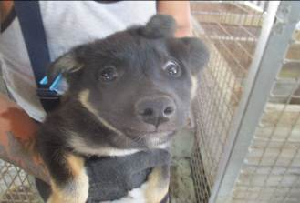 | Дата отлова, место (район, улица, дом) | Советский район, пос. Песчанка
 | Пол животного | Самец – 2614/2022
 | Дата вакцинации | 12.07.2022 г.
 | Дата кастрации/стерилизации | 12.07.2022 г.
 | Дата выпуска, место (район, улица, дом) | 20.07.2022 г. – среда обитания
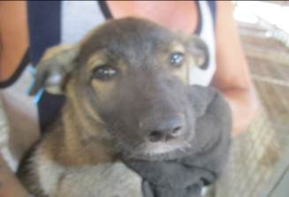 | Дата отлова, место (район, улица, дом) | Советский район, пос. Песчанка
 | Пол животного | Самка – 2613/2022
 | Дата вакцинации | 12.07.2022 г.
 | Дата кастрации/стерилизации | 12.07.2022 г.
 | Дата выпуска, место (район, улица, дом) | 14.07.2022 г. – среда обитания
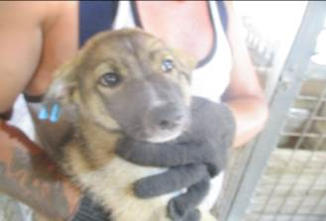 | Дата отлова, место (район, улица, дом) | Советский район, пос. Песчанка
 | Пол животного | Самец – 2615/2022
 | Дата вакцинации | 12.07.2022 г.
 | Дата кастрации/стерилизации | 12.07.2022 г.
 | Дата выпуска, место (район, улица, дом) | 20.07.2022 г. – среда обитания
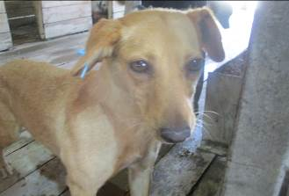 | Дата отлова, место (район, улица, дом) | Советский район, пос. Песчанка
 | Пол животного | Самка – 2623/2022
 | Дата вакцинации | 12.07.2022 г.
 | Дата кастрации/стерилизации | 12.07.2022 г.
 | Дата выпуска, место (район, улица, дом) | 28.07.2022 г. – среда обитания
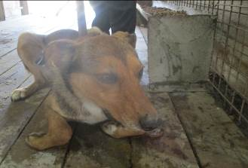 | Дата отлова, место (район, улица, дом) | Советский район, пос. Песчанка
 | Пол животного | Самец – 2626/2022
 | Дата вакцинации | 12.07.2022 г.
 | Дата кастрации/стерилизации | 12.07.2022 г.
 | Дата выпуска, место (район, улица, дом) | 20.07.2022 г. – среда обитания
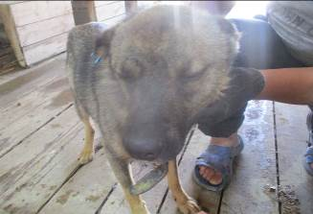 | Дата отлова, место (район, улица, дом) | Советский район, пос. Песчанка
 | Пол животного | Самец – 2621/2022
 | Дата вакцинации | 12.07.2022 г.
 | Дата кастрации/стерилизации | 12.07.2022 г.
 | Дата выпуска, место (район, улица, дом) | 20.07.2022 г. – среда обитания
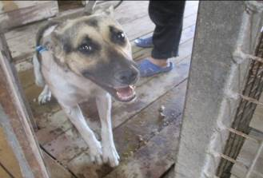 | Дата отлова, место (район, улица, дом) | Советский район, пос. Песчанка
 | Пол животного | Самец – 2624/2022
 | Дата вакцинации | 12.07.2022 г.
 | Дата кастрации/стерилизации | 12.07.2022 г.
 | Дата выпуска, место (район, улица, дом) | 20.07.2022 г. – среда обитания
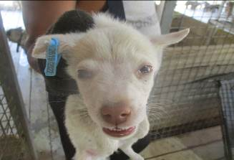 | Дата отлова, место (район, улица, дом) | Советский район, ул. Портовская
 | Пол животного | Самец – 2619/2022
 | Дата вакцинации | 12.07.2022 г.
 | Дата кастрации/стерилизации | 12.07.2022 г.
 | Дата выпуска, место (район, улица, дом) | 27.07.2022 г. – среда обитания
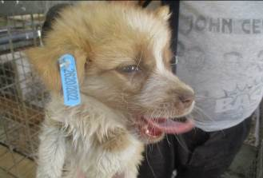 | Дата отлова, место (район, улица, дом) | Советский район, ул. Портовская
 | Пол животного | Самец – 2620/2022
 | Дата вакцинации | 12.07.2022 г.
 | Дата кастрации/стерилизации | 12.07.2022 г.
 | Дата выпуска, место (район, улица, дом) | 14.07.2022 г. – среда обитания

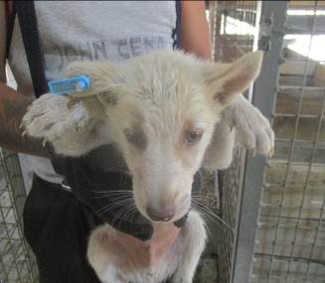 | Дата отлова, место (район, улица, дом) | Советский район, ул. Портовская
 | Пол животного | Самец – 2617/2022
 | Дата вакцинации | 12.07.2022 г.
 | Дата кастрации/стерилизации | 12.07.2022 г.
 | Дата выпуска, место (район, улица, дом) | 27.07.2022 г. – среда обитания
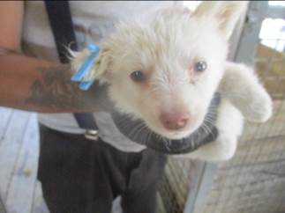 | Дата отлова, место (район, улица, дом) | Советский район, ул. Портовская
 | Пол животного | Самка – 2616/2022
 | Дата вакцинации | 12.07.2022 г.
 | Дата кастрации/стерилизации | -
 | Дата выпуска, место (район, улица, дом) | 09.08.2022 г. - падеж
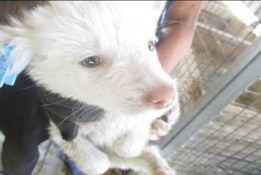 | Дата отлова, место (район, улица, дом) | Советский район, ул. Портовская
 | Пол животного | Самец – 2618/2022
 | Дата вакцинации | 12.07.2022 г.
 | Дата кастрации/стерилизации | 12.07.2022 г.
 | Дата выпуска, место (район, улица, дом) | 14.07.2022 г. – среда обитания
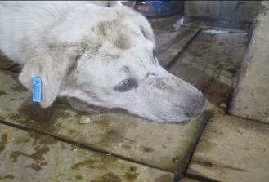 | Дата отлова, место (район, улица, дом) | Советский район, ул. Портовская
 | Пол животного | Самец – 2625/2022
 | Дата вакцинации | 12.07.2022 г.
 | Дата кастрации/стерилизации | -
 | Дата выпуска, место (район, улица, дом) | 28.07.2022 г. – среда обитания
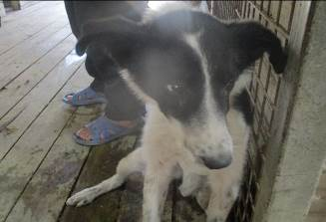 | Дата отлова, место (район, улица, дом) | Советский район, ул. Портовская
 | Пол животного | Самка – 2622/2022
 | Дата вакцинации | 12.07.2022 г.
 | Дата кастрации/стерилизации | 12.07.2022 г.
 | Дата выпуска, место (район, улица, дом) | 28.07.2022 г. – среда обитания

